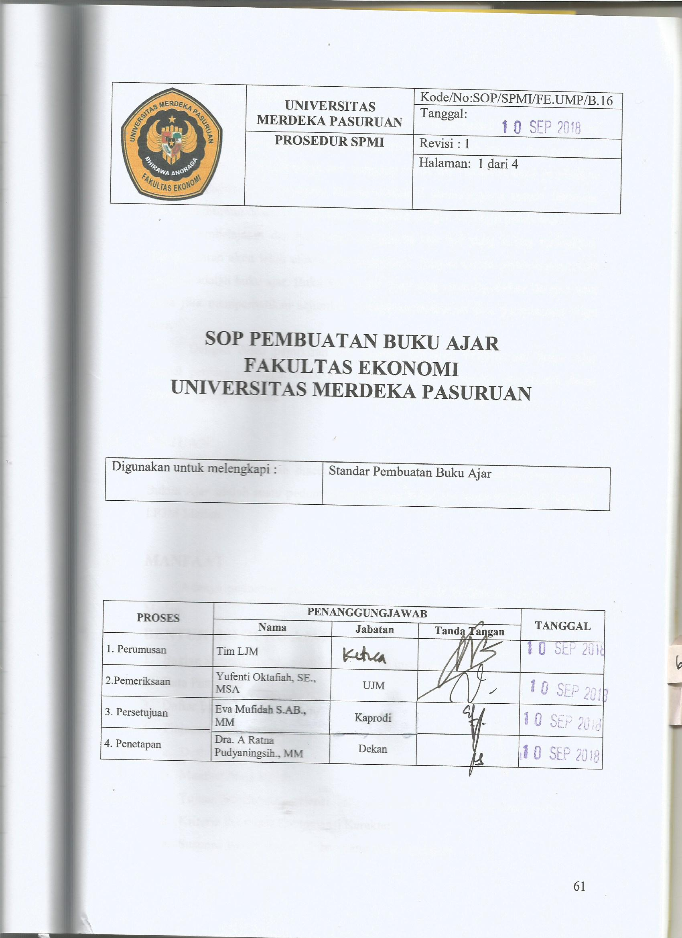

- LATARBELAKANG
Dewasa ini dunia pendidikan menjadi pusat perhatian, dimana kemajuan suatu negara sangat tergantung kepada pendidikan. Seluruh sarana dan prasarana diarahkan dan digunakan seoptimal mungkin untuk mewujudkan hasil pendidikan yang berkualitas. Dosen secara khusus memiliki peranan yang sangat fantastis, sehingga dituntut dosen memberikan pengajaran dengan berbagai pendekatan.
Pembelajaran dan buku ajar merupakan dua hal yang saling melegkapi. Pembelajaran akan lebih efektif jika dilengkapi dengan media pembelajaransalah satunya adalah buku ajar.Buku ajar dapat dirancang serta digunakan dengan baik serta jika memperhatikan sejumlah prinsip pembelajaran dan penyusunan buku ajar.
Dengan dasar pemikiran ini, Standar Prosedur Penyusunan Buku Ajar sangat penting sehingga, buku ajar yang dihasilkan seragam dan isinya dapat dipertanggungjawabkan.

- TUJUAN
Seperti yang telah disebutkan diatas pada dasarnya Standar Penyusunan Bukua Ajar adalah suatu pedoman penyusunan buku ajar pada Politeknik Unggul LP3M Medan.

- MANFAAT
Adanya pedoman penyusunan Buku Ajar pada Politeknik Unggul LP3M Medan.
- BENTUK /ISI BUKU AJAR
- Bagian Sampul: Judul, penulis, dan nama institusi
- Kata Pengantar
- Daftar Isi
- Tinjauan Mata Kuliah:
    - Deskripsi Mata kuliah
    - Manfaat Mata kuliah
    - Tujuan/Standar Kompetensi
    - Kriteria Penilaian Kompetensi Karakter
    - Susunan Bahan Ajar: sub bab yang akan dipelajari
- Petunjuk Belajar: berisi cara mempelajari bahan ajar.
- Materi per Pokok Bahasan ( sesuai dengan Sub Bab /Kegiatan):
- Bab dan Pokok Bahasan
- Materi/Isi dan contoh
- Rangkuman.
- Soal-soal dan Latihan.
- Penutup, berisi: TestPokok Bahasan, Umpan Balik, Tindak Lanjut, Kunci Jawaban.
- Senarai (istilah atau kata-kata sukar)
- Daftar Pustaka/Rujukan: berisi buku atau sumber rujukan.

- PERSYARATAN
Dosen Pengampu mata kuliah dapat menyusun buku ajar secara individual atau tim, yang diperiksa dan disyahkan oleh tim Buku Ajar tersendiri. Tim ini terdiri dari:
- Penyusun,
- Ketua Tim Buku Ajar, ditunjuk Direktur dengan masa kerja 4 tahun.
- Editor, dapat ditunjuk dari Ketua Program Studi atau dosen dengan kompetensi yang memadai.

- MANAJEMEN BAHAN AJAR:
No | Jabatan | Personil | Job Description
1. | Ketua Tim | Pakar Bahan Ajar | - Membuat program pengembanganpenyusunan Bahan Ajar.  - Mengawasi aktivitas Bahan Ajar.  - Menetapkan dan Mengevaluasi Bahan Ajar.  - Mengupdate model Bahan Ajar.
2. | Editor | KPS masing-masing atau Dosen pakar | - Memberi saran dan mengedit bahasa bahan ajar.  - Mencetakatau mengarahkan pencetakan bahan ajar.
3. | Penyusun | Dosen Pengampu mata kuliah | Mempersiapkan dan menyusun Bahan Ajar.

Catatan: Dalam penetapan personil kepanitiaan disebutkan nama masing-masing.

- PROSEDUR:
- Dosen Pengampu mata kuliah menetapkan silabus mata kuliah, SAP mata kuliah untuk disetujui oleh Pembantu Direktur I.
- Dosen menyusun Bahan Ajar. Sesuai dengan silabi,SAP serta bentuk/format yang ditetapkan.
- Dosen menyerahkan naskah kepada Tim Bahan Ajar, untuk diteliti dan dilayakkan, selanjutnya menyerahkan kepada Direktur untuk disetujui.
- Dosen menyerahkan cetakan draft bahan ajar bersama CD-nya dan membuat suatu surat perjanjian dan Dosen menerima fee penyusunan bahan ajar.
- Pencetakan dan penjualan diserahkan kepada institusi.

- KELENGKAPAN BAHAN AJAR
- Surat Perjanjian Bahan Ajar.
- Soft copy Bahan Ajar dalam CD
- Hard copy Bahan Ajar

